103 學年度第 2 學期 班級讀書會記錄單

班級：183 圖書股長：彭偲瑜 (請簽名)
運用課程：5/15第七節班會時間 參加人數：共 42 人
活動地點：教室(一般)
活動時間： 5 月 15 日(自 14 時 50 分至 15 時 40 分)
讀書會指導老師或領導人：
徐思承 (請簽名)
- 研究主題或導讀的書籍
*書名(主題)：神隱少女 *出版社：吉力卜工作室
*作者：宮崎駿
*其他參考資料或圖書：無
*討論內容：
一. 分組討論
Q: 各組分享印象最深刻影片段落?
1 千尋努力要回到人類的世界，她學習人類的友愛、發揮人本身的智慧。
2. 主要是講河川污染的故事，故事告訴我們不要一直把垃圾丟到河川，也不要排放廢水，
所以我們要好好保護河川。。
3. 不能「以貌取人」，因為湯屋裡面的人都長得不好看，但心地很善良，值得我們學習！。
4. 當千尋遇到困難，白龍幫助了他，朋友要互相幫忙。
5. 無臉黑人沒有臉，但他還是幫助了千尋度過難關。
二. 分組心得分享
1. 無臉男充欲的呈現人的慾望多可怕，我覺得人不可以太貪心。
2. 千尋很勇敢的把困難的難關解決，讓我們知道沒有不可能的事。
3. 我們不能輕易放棄，要盡力去做，像主角一樣。
4. 這是一個充滿了愛與關懷的一部電影，讓我們知道愛與關懷很容易也很簡單。
5. 湯婆婆跟錢婆婆是雙胞胎，他們個性截然不同，但他們還是家人，有著永遠的聯繫。
6.「神影少女」是最讓人心動的一部，與以往的故事相較之下，雖然平平淡淡沒有特別
的亮點，但奇妙的是，卻有ㄧ股讓人想再讀一次的念頭，這就是宮崎駿擁有的獨特魔法。
故事中說著一位十歲的少女千尋，與父母親三人在搬家的途中陷入了迷一樣的世界，那
是一個古早以前便居住在這個國度的種神靈，經常來此療傷養病的溫泉小鎮；亦是人類
的禁地，為了在這幻境活下去，千尋跟湯婆婆訂下契約，並被改名為「千」，在這個專
橫的魔女所控制的溫泉浴池裏不停勞動。幸運的是在許多人的幫助之下，救出了自己受
困的父母，也終於膫解到自己存在世界上的意義。
- 執行方式
□ 討論會 □ 參觀 ■ 看影片或媒體 □ 其他：
- 成效評估 (由讀書會指導老師填寫)

從小每個人都嚮往ㄧ個不平凡的世界，真的有另一個世界存在嗎? 這是大家曾經的問題，隨著年齡的增長，逐漸體會到現實的我們，明明知道那充滿幻想的奇異世界，是最美麗的謊言，但還是執迷不悟的去追尋，而埋頭於一堆又一堆的課外讀物，卻意外發現ㄧ個又一個不同的新世界，所謂的「閱讀」就是這樣培養起來的吧！

先大概介紹宮崎駿的生平及作品，故事的開頭，千尋對自己的新學校感到厭惡，
無非是對於過去有著萬分不捨而不願放下，直到進入這個異世界，千尋一路成長不退
縮勇敢往前，因為白龍（男主角）曾說過：「在這裡如果不工作，就會被變成動物。」
原本對任何事都懶洋洋的她，在環境半威脅、半強迫之下，使她更加勤奮工作進而得
到大家的認同；在現實富裕的社會，大人們對小孩幾乎是有求必應，只要小孩好好唸
書就好，卻忘記要敎小孩最為重要的處事態度，現代的小孩們也認為理所當然，然而
我們都遺忘了，身體力行之後那花開的果實是最為甜美的收穫。

接著分享網路調查提到宮崎駿動畫是台灣人跨世代的回憶，台灣觀眾心目中的
「最佳影片」是《神隱少女》，遠遠領先第二名的《龍貓》；而《神隱少女》故事是講
述一個小女孩在神靈世界裡發生的故事：例如

- 看到千尋的父母被變成豬和不敲門就被教訓，就覺得導演在強調禮貌。
- 看到千尋不拿無臉男的金子就覺得是在表達不貪心的觀念。
- 看到被污染的河神就知道宮崎駿要強調環保。
- 看到千尋辛苦工作就覺得導演強調阿信奮發向上的精神。

(資料填寫後，請寄至 kfshlib@kfsh.hc.edu.tw信箱)

103 學年度第 2 學期 班級讀書會 活動照片

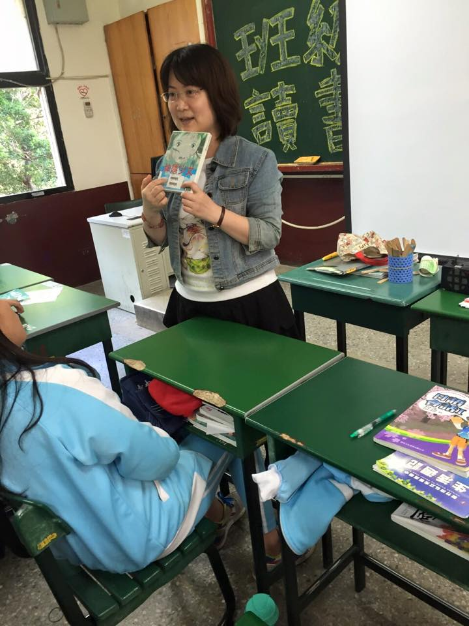 | 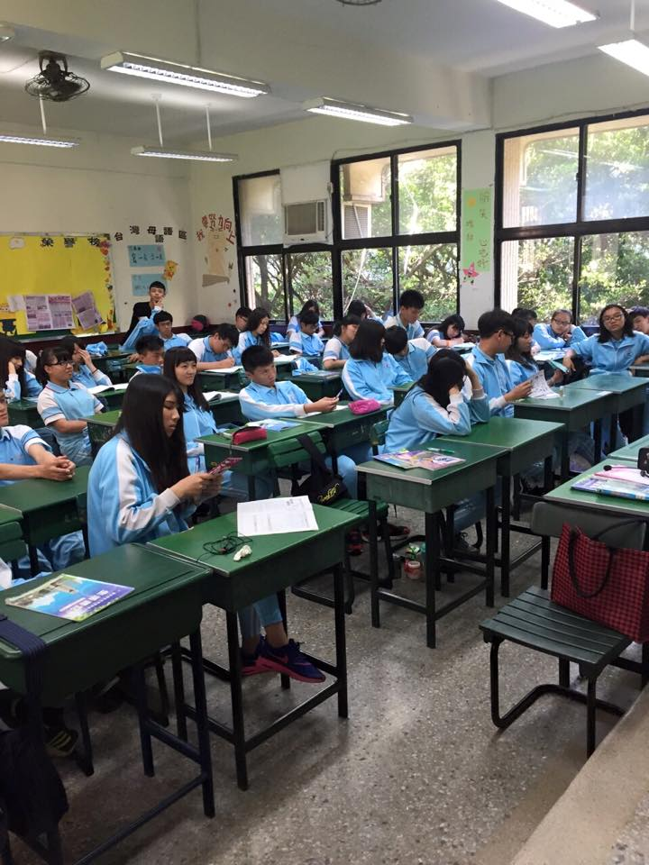
影片介紹 | 專心聆聽
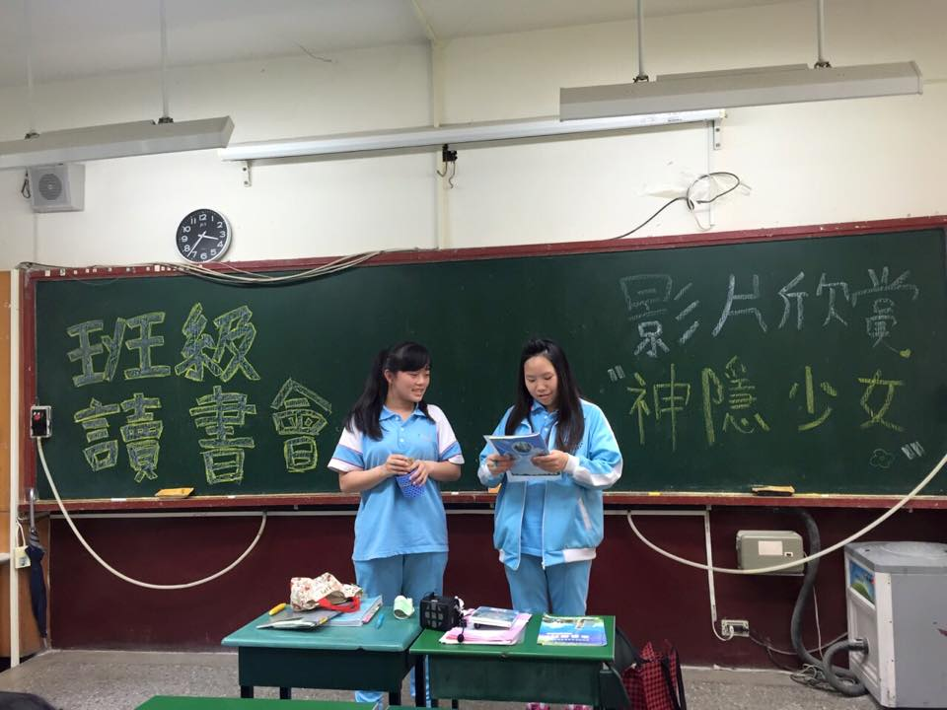 | 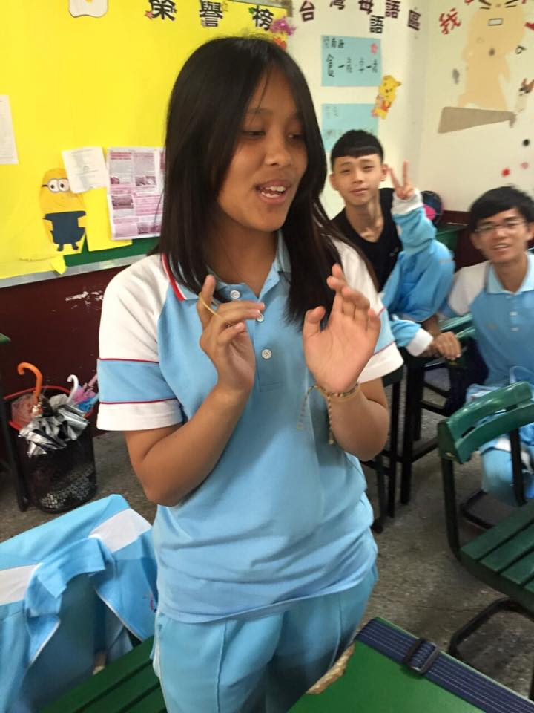
學生討論 | 學生分享

